Муниципальное педагогическое мероприятие
15 февраля 2018 года прошел отчёт базовой МОУ КСОШ№2 по теме «Система работы школы по подготовке к ГИА».
На мероприятии присутствовали директора и учителя школ района.
Открыла мероприятие Наталья Васильевна Жукова, руководитель районного отдела образования.

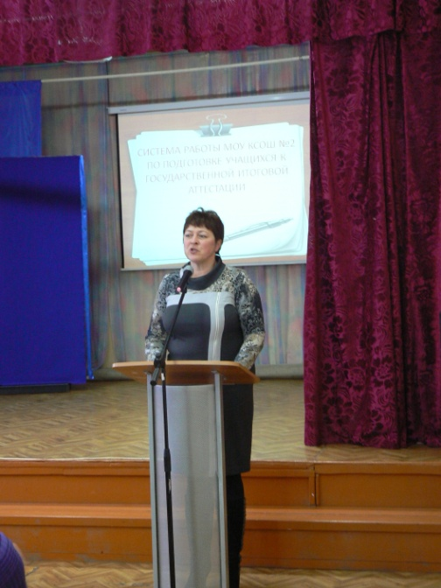
Татьяна Николаевна Торопова, заместитель директора по УВР КСОШ№2, выступила с сообщением по теме «Система работы школы по подготовке к ГИА».
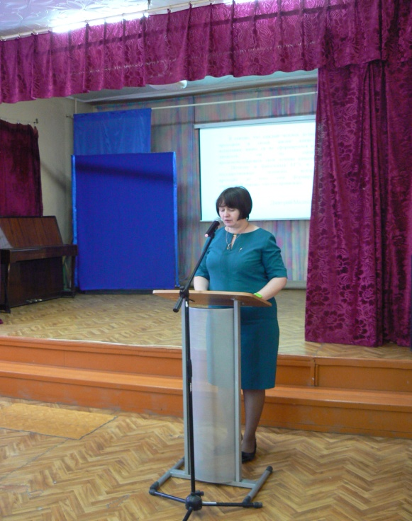

Участники мероприятия посетили открытые уроки:
Математика, 10 класс. Учитель Смирнова Валентина Георгиевна.
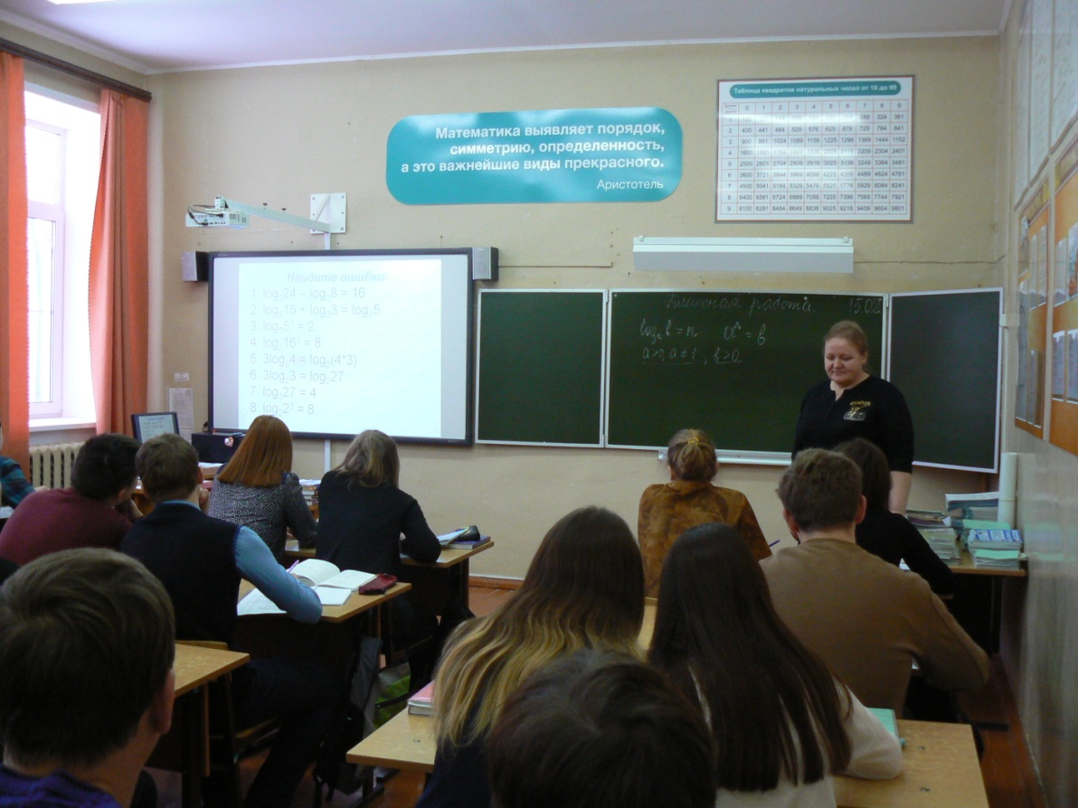
Русский язык, 9а. Учитель Арутюнова Надежда Васильевна
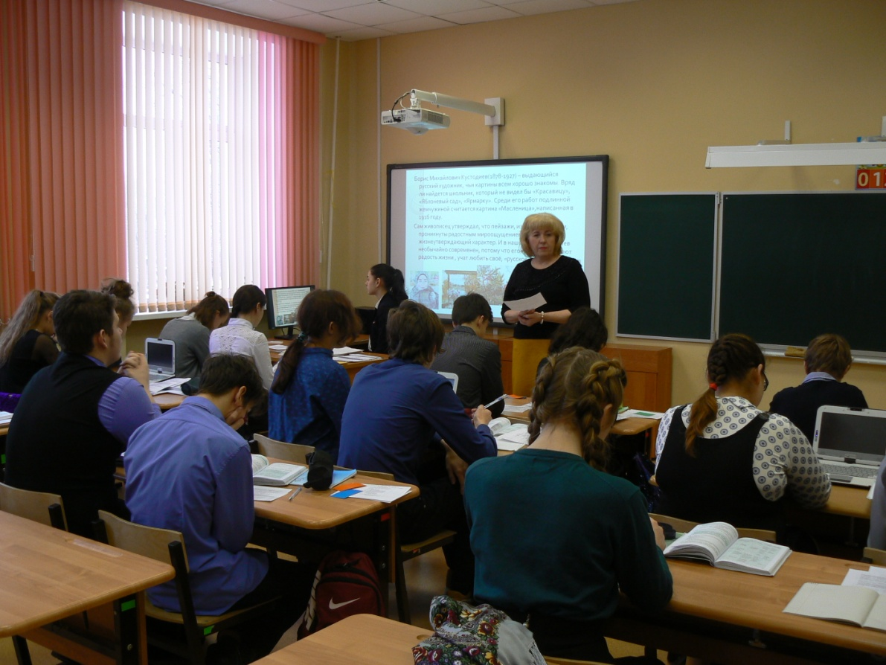

Английский язык, 8б класс. Учитель Старикова Екатерина Евгеньевна.

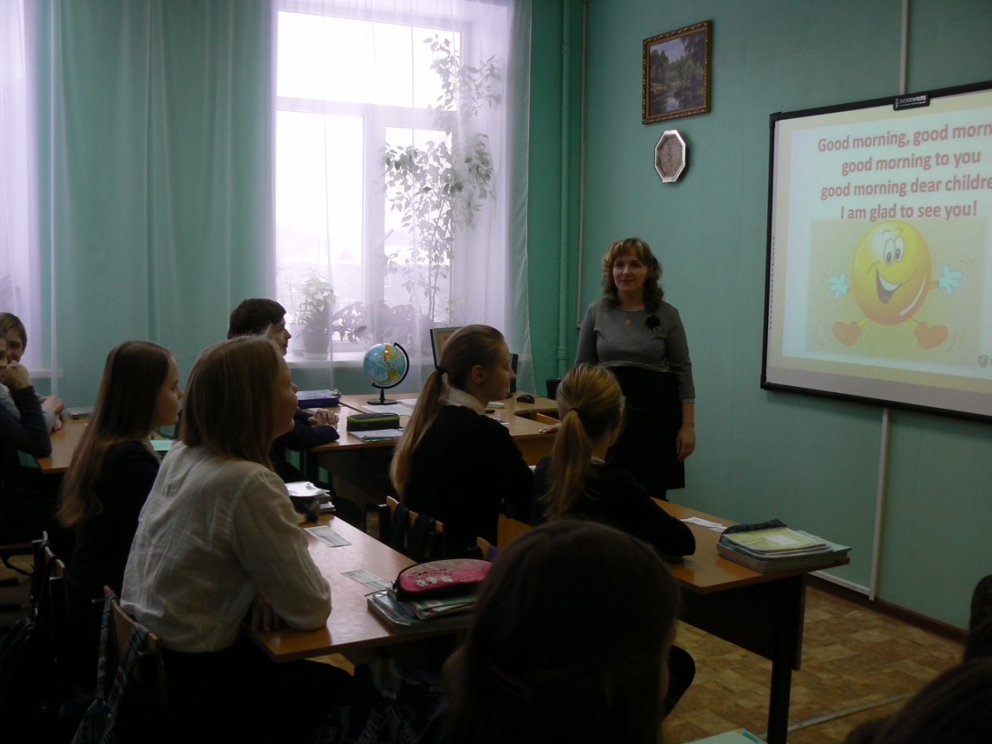
Далее продолжилась работа в секциях.
Секция - руководителей общеобразовательных учреждений.
Тема: Управление процессом подготовки к ГИА в школе.
Секция - классных руководителей.
Тема: Роль классного руководителя в подготовке к ГИА.
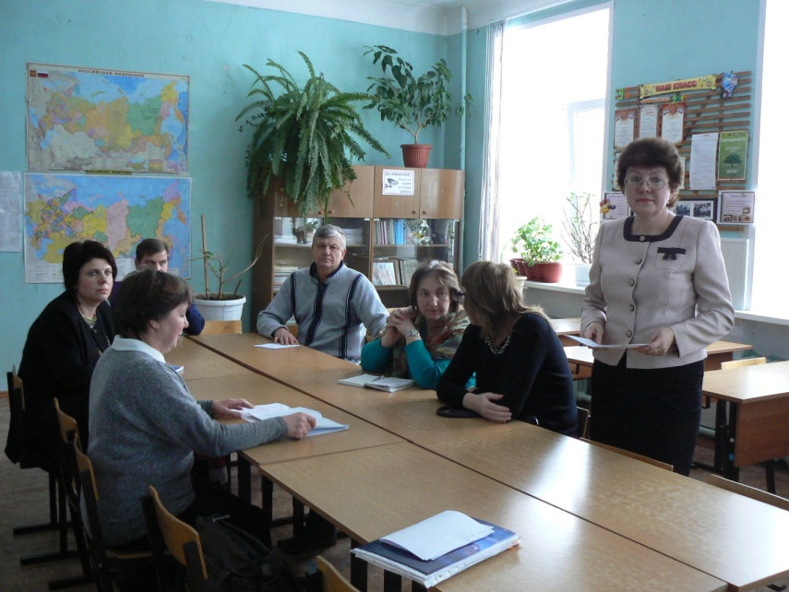

Секция - учителей
Тема: Система работы учителя по подготовке к ГИА.
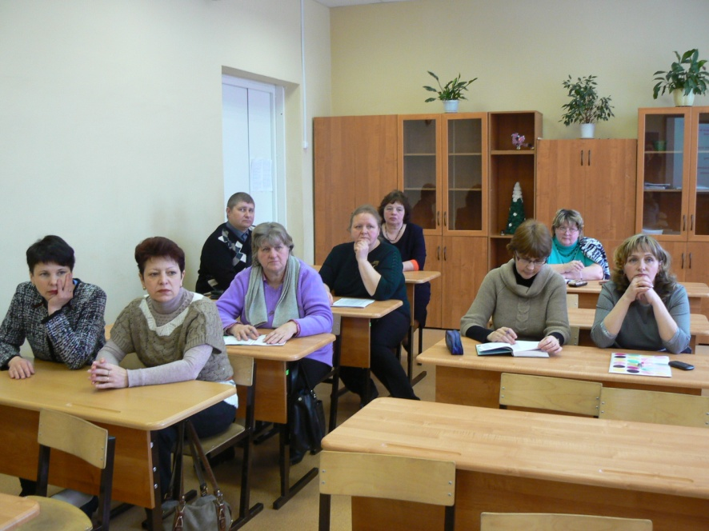
ГИА – 2018 в 9,11 классах. Особенности подготовки, организации и проведения. – Оксана Сергеевна Ногаева заместитель руководителя МУ Кувшиновский РОО.

